Programme d’assistance financière
pour les promoteurs d’événements
de loisir et de sport

AVIS AUX PROMOTEURS D’ÉVÉNEMENTS

Afin de faciliter le traitement des demandes d’assistance financière, les promoteurs d’événements doivent respecter les délais décrits ci-dessous :

Envergure de l’événement Date de dépôt de votre demande d’assistance financière
- Internationale ou mondiale 18 à 24 mois avant la tenue de l’événement
- Canadienne ou interprovinciale 12 à 16 mois avant la tenue de l’événement
- Provinciale ou interrégionale 2 à 6 mois avant la tenue de l’événement

NOTE : Ce formulaire est disponible en version électronique en communiquant avec Mme Anabel Plamondon : anabel.plamondon@urlsmauricie.com
Table des matières

SECTION I : LE PROGRAMME, LE CTSL, LES CONDITIONS ET LE PROMOTEUR 3
1. Nature du programme 3
2. Mandat du CTSL de Shawinigan 3
3. Objectifs spécifiques du CTSL de Shawinigan 3
4. Champs d’activités reconnus 3
5. Types, envergure et statut des événements 3
6. Conditions d’admissibilité des promoteurs et des événements 4
7. Présentation d’une demande d’assistance financière 4
8. Rencontre avec les membres du CTSL de Shawinigan 5
9. Visibilité du CTSL de Shawinigan 5
SECTION II : Schéma du cheminement d’une demande d’assistance financière 6
SECTION III : LES SERVICES OFFERTS AUX PROMOTEURS PAR LE CTSL DE SHAWINIGAN ET PAR SES PARTENAIRES 7
SECTION IV : FORMULAIRE DE DEMANDE D’ASSISTANCE FINANCIÈRE 8
ANNEXE A 13

SECTION I : LE PROGRAMME, LE CTSL, LES CONDITIONS ET LE PROMOTEUR

1. Nature du programme

Le conseil municipal de la Ville de Shawinigan a créé le Comité de tourisme sportif et de loisir pour soutenir les promoteurs d’événements, afin de stimuler et de consolider le tourisme sportif et de favoriser le développement des organismes de sport et de loisir. La Commission scolaire de l’Énergie, le Collège Shawinigan et l’unité régionale de loisir et de sport de la Mauricie se sont associés à la Ville de Shawinigan pour augmenter et diversifier le nombre de sites d’accueil des événements et pour soutenir davantage les promoteurs.

2. Mandat du CTSL de Shawinigan

Le CTSL de Shawinigan a été créé et mandaté pour :
- soutenir les promoteurs dans leur démarche pour l’obtention d’événements;
- soutenir les promoteurs dans la préparation et l’organisation d’événements;
- analyser les demandes de soutien financier et recommander un soutien accordé si possible;
- assurer la représentation auprès des instances québécoises et canadiennes en tourisme sportif et de loisir;
- participer à la démarche régionale de coordination du développement du tourisme sportif et de loisir;
- assurer des retombées économiques sur le territoire de la ville de Shawinigan;
- il n’est pas obligatoire que le siège social de l’organisme demandeur soit sur le territoire de la ville de Shawinigan.

3. Objectifs spécifiques du CTSL de Shawinigan

Le CTSL de Shawinigan désire intervenir auprès des dirigeants des organismes de loisir et de sport pour :
- animer et susciter le dépôt de candidatures auprès des intervenants en loisir et en sport;
- développer des services pour soutenir les promoteurs d’événements;
- favoriser le soutien aux évènements générant des retombées économiques;
- évaluer les impacts et les retombées économiques des événements.

4. Champs d’activités reconnus

Les champs d’activités reconnues sont : plein air, loisir récréatif, loisir socio-éducatif, loisir scientifique et les activités de sport.

Par contre, les activités à caractère commercial tel « Le Salon de … », et les activités dont le but premier consiste à collecte de fonds sont inadmissibles.

5. Types, envergure et statut des événements

5.1 Tout type d’événement tel un championnat, une compétition invitation, un tournoi, un camp d’entraînement, un jamboree est éligible, pourvu qu’il corresponde aux mandats et aux objectifs du programme.

5.2 Pour être éligibles au soutien du CTSL, les événements doivent être également de niveau interrégional, provincial, interprovincial, canadien, etc.

5.3 Quant au statut d’un événement, le CTSL le définit ainsi :
1re édition : événement en implantation, qu’il soit soutenu ou non par le CTSL;
2e édition : événement en consolidation, qu’il ait été soutenu ou non par le CTSL;
3e édition : événement récurrent, qu’il ait été soutenu ou non par le CTSL.

Les événements récurrents ne sont pas éligibles au soutien du CTSL, sauf ceux qui présentent une ou des innovations dans leur programmation par rapport aux années antérieures, lesquelles ont des retombées significatives aux yeux du CTSL.

Par contre, les événements récurrents ont accès à un autre programme de soutien financier de la Ville de Shawinigan, appelé « Programme de soutien des Fêtes, des Festivals et des événements ». Pour toute information sur ce programme et pour se procurer la documentation requise, le promoteur d’événement doit s’adresser à madame Nancy Cournoyer (819 536-7211, poste 332, ncournoyer@shawinigan.ca) du Service des loisirs de la Ville de Shawinigan

6. Conditions d’admissibilité des promoteurs et des événements

6.1 Le projet doit être présenté et organisé par un organisme sans but lucratif, incorporé selon la 3e partie de la Loi sur les compagnies.
6.2 Les fédérations peuvent être admissibles s’il n,y a aucun club local de leur discipline sportive sur le territoire. Dans le cas contraire, c,est le club sportif qui pourra être soutenu et non la fédération.
6.3 L’événement doit être une activité de loisir ou de sport conforme aux orientations du programme;
6.4 L’événement doit avoir des retombées économiques localement dont un certain nombre de nuitées;
6.5 Le lieu de réalisation de l’événement doit être en totalité ou en partie sur le territoire de la Ville de Shawinigan;
6.6 L’événement ne doit pas être soutenu par le « Programme de soutien des Fêtes, des Festivals et des événements » de la Ville de Shawinigan ni par tout autre soutien financier de la ville de Shawinigan ou d’un organisme paramunicipal.
6.7 Il n’est pas obligatoire que le siège social de l’organisme demandeur soit sur le territoire de la ville de Shawinigan.

7. Présentation d’une demande d’assistance financière

Pour qu’un promoteur puisse présenter une demande d’assistance financière au CTSL de Shawinigan, il doit respecter le processus suivant :

A) respecter les délais décrits dans l’ « AVIS AUX PROMOTEURS D’ÉVÉNEMENTS » sur la première page de ce document.
B) utiliser le formulaire de demande d’assistance financière émis par le CTSL de Shawinigan;
C) rencontrer les membres du CTSL de Shawinigan pour expliquer son projet, selon une date, heure et endroit convenus avec le CTSL.

Afin de faciliter la tâche des promoteurs pour remplir le formulaire de demande d’assistance financière, le CTSL de Shawinigan met à la disposition de ces derniers une personne-ressource :

Comité du tourisme sportif et de loisir de Shawinigan
Mme Anabel Plamondon
819 691-3075, poste 6580
anabel.plamondon@urlsmauricie.com

Les promoteurs pourront présenter leur projet à tout moment de l’année, mais ils devront prévoir un délai raisonnable lors des périodes de vacances estivales.

8. Rencontre avec les membres du CTSL de Shawinigan
Suite au dépôt de son projet, le promoteur sera invité à former une délégation de 5 personnes (maximum) pour présenter son dossier aux membres du CTSL de Shawinigan. Cette rencontre est obligatoire.

De plus, les membres du CTSL profiteront de l’occasion pour lui fournir certaines idées afin de faciliter la préparation et la réalisation de l’événement. Le CTSL s’assurera du même coup que le promoteur connaît bien les services municipaux et ceux des partenaires qui sont mis à sa disposition.

9. Visibilité du CTSL de Shawinigan
En retour à son soutien financier et de services, le CTSL s’attend à ce que le promoteur affiche l’emblème du CTSL selon sa politique de recouvrement promotionnel décrite dans la lettre d’engagement du promoteur.

SECTION II : Schéma du cheminement d’une demande d’assistance financière

Voici les principales étapes qu’un promoteur devra suivre pour obtenir le soutien financier du CTSL de Shawinigan.

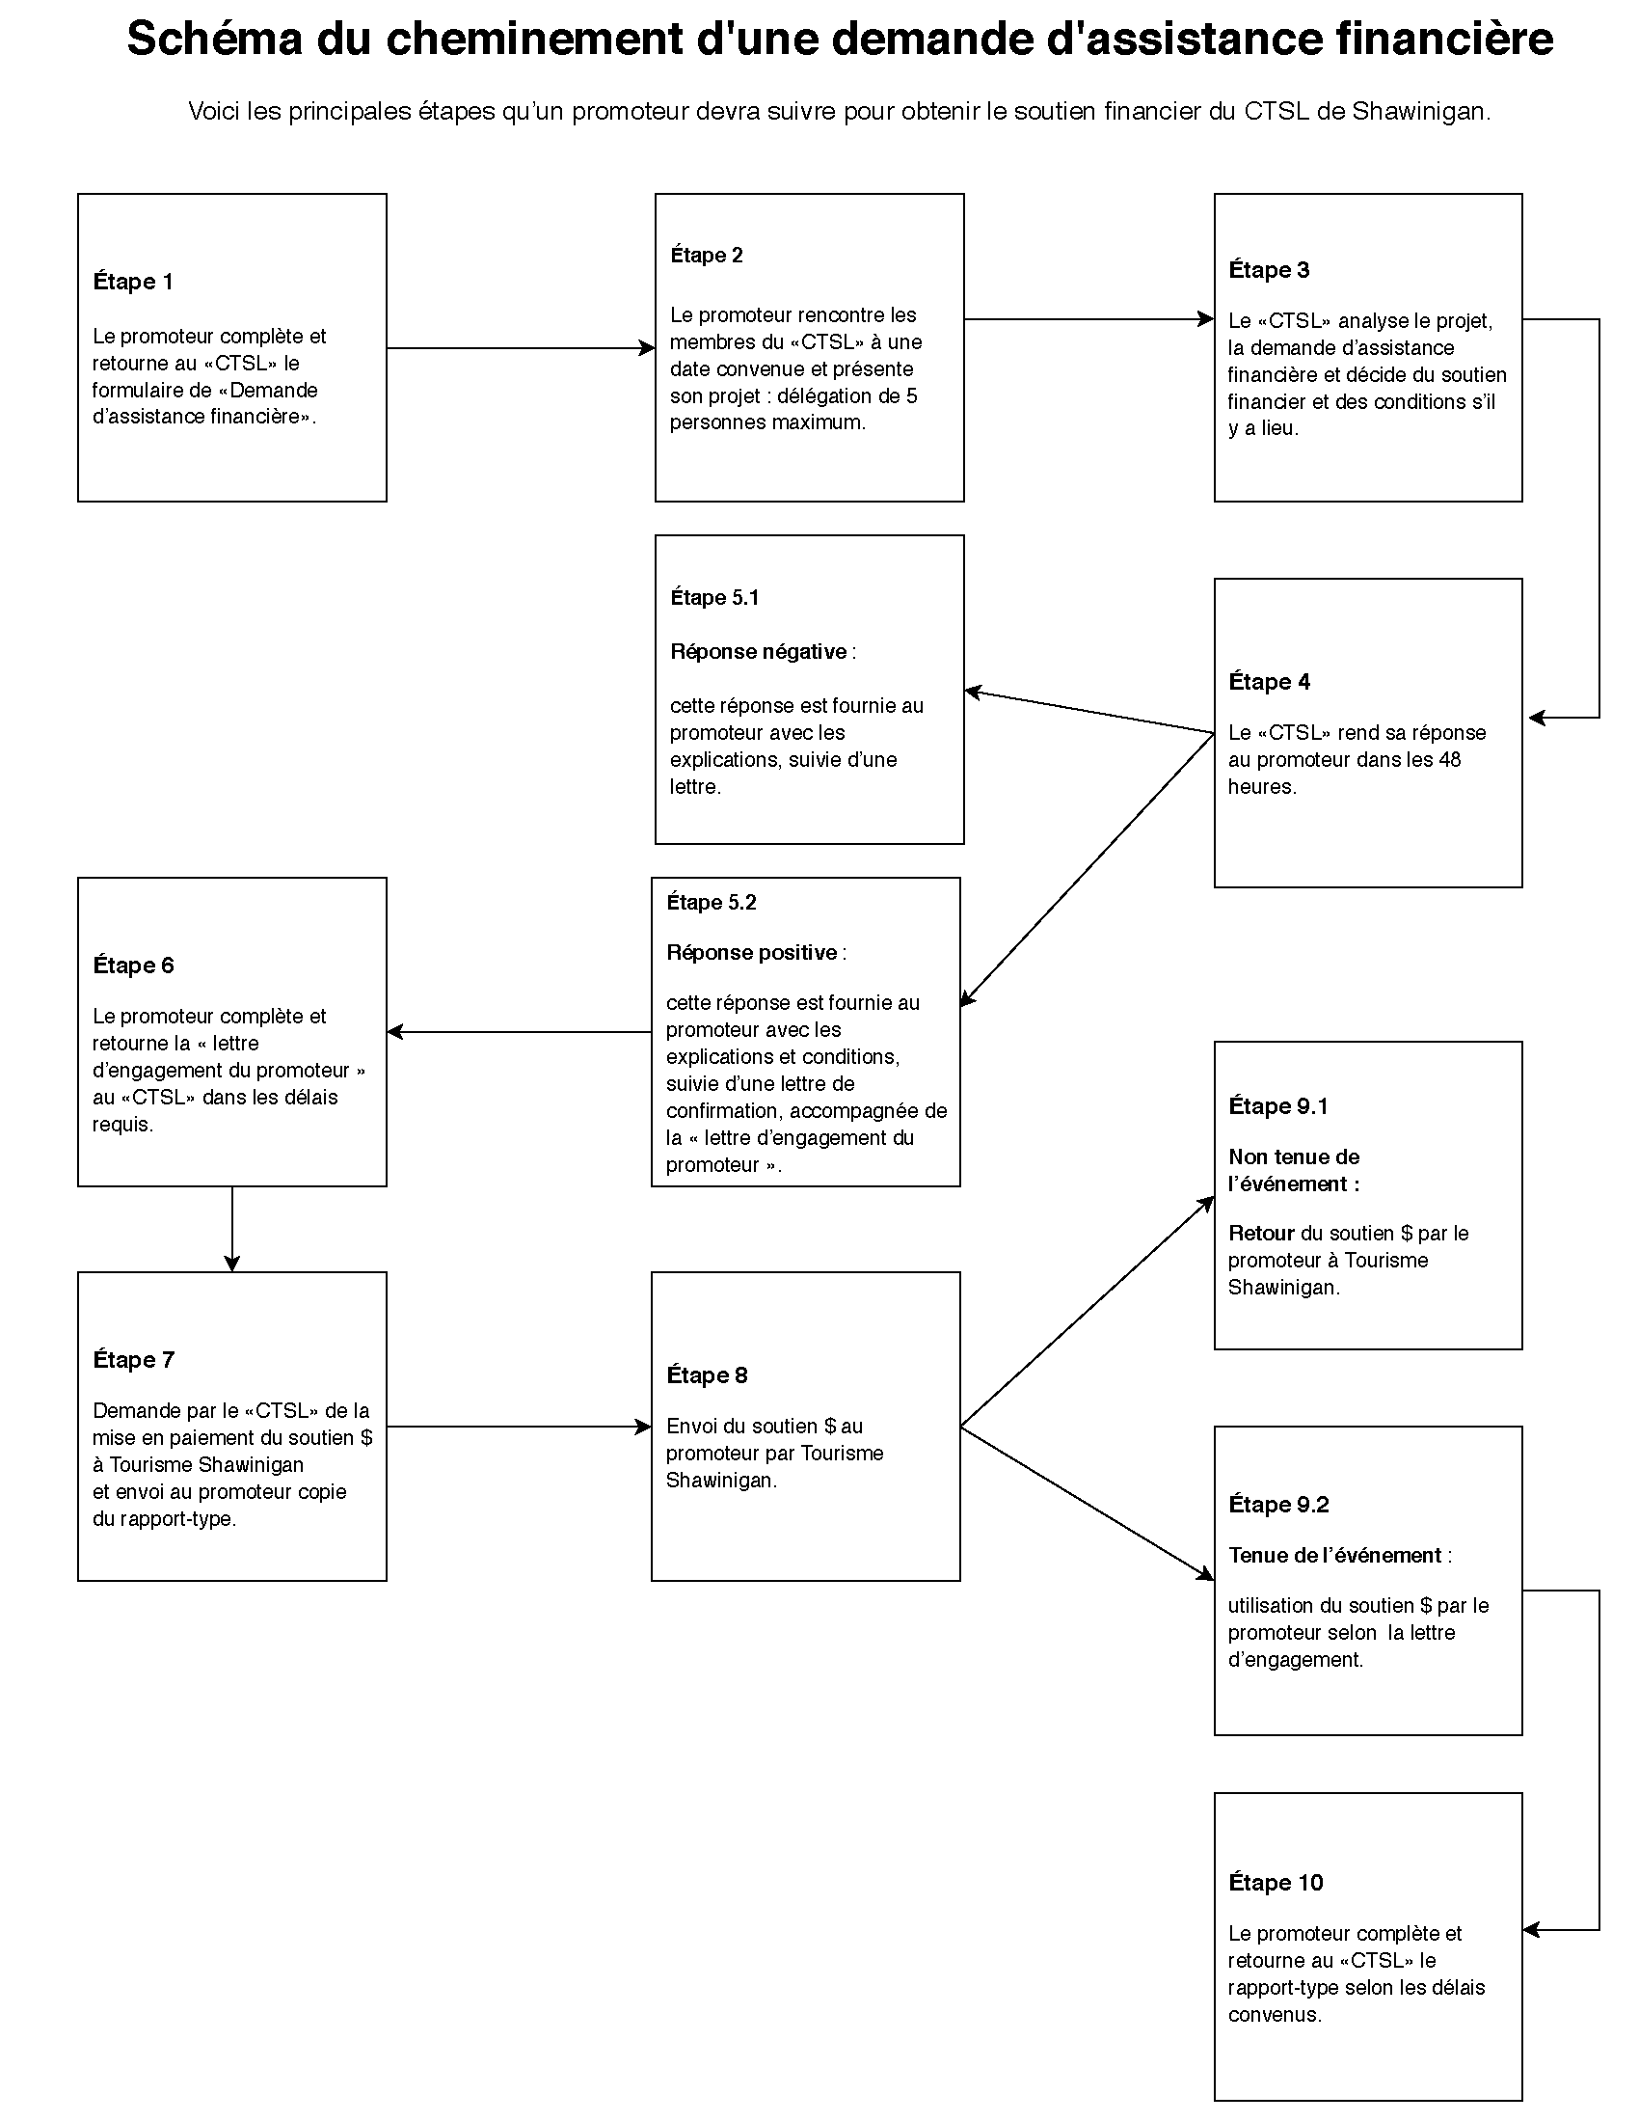

SECTION III : LES SERVICES OFFERTS AUX PROMOTEURS PAR LE CTSL DE SHAWINIGAN ET PAR SES PARTENAIRES

- Soutien financier aux promoteurs : CTSL
- Prêt de sites de compétition ou de plateaux pour la réalisation de l’événement : Ville, CSE et Collège Shawinigan
- Lettre d’appui au promoteur pour l’obtention d’un événement : Ville de Shawinigan, Commission scolaire de l’Énergie, Collège Shawinigan, URLS de la Mauricie, Tourisme Shawinigan
- Soutien à la rédaction de dossier de candidature : CTSL
- Soutien professionnel pour préparer une demande de réservation d’hébergement : Tourisme Shawinigan
- Accès au tableau électronique du Centre Gervais Auto pour la promotion de l’événement : Ville de Shawinigan
- Promotion de l’événement sur le site web de la Ville de Shawinigan
- Promotion de l’événement sur le site web de Tourisme Shawinigan
- Documentation promotionnelle sur Shawinigan, les attraits touristiques, les services d’hébergement et de restauration, dépliants… : Tourisme Shawinigan
- Kiosque touristique mobile (certaines conditions s’appliquent) : Tourisme Shawinigan
- Borne d’information touristique mobile (certaines conditions s’appliquent) : Tourisme Shawinigan
- Coordination d’un programme d’activités touristiques sur mesure (certaines conditions s’appliquent) : Tourisme Shawinigan
- Accompagnement et soutien pour la visite de site : CTSL
- Équipe d’information touristique mobile (certaines conditions s’appliquent) : Tourisme Shawinigan

SECTION VI :
FORMULAIRE DE DEMANDE D’ASSISTANCE FINANCIÈRE
POUR L’ORGANISATION ET LA RÉALISATION D’ÉVÉNEMENT SPORTIF ET DE LOISIR

A) NOM DE L’ÉVÉNEMENT
Nom officiel de l’événement :
B) ORGANISME REQUÉRANT
Nom officiel de l’organisme/corporation :
Prénom et nom du promoteur :
Adresse du domicile : |  |  | App. #
Ville : |  | Code postal :
Téléphone résidence : | Téléphone cellulaire :
Courriel :
Site web :

C) ANTÉCÉDENTS ET RECONNAISSANCE
01) Énumérez les événements régionaux, québécois, canadiens que votre corporation a réalisés antérieurement, en spécifiant l’année?

02) Votre corporation est-elle membre d’une Fédération québécoise sportive ou de loisir?
Oui Non Si oui, spécifiez son nom?
03) Votre corporation est-elle reconnue par la Ville de Shawinigan?
Oui Non
04) Précisez l’état actuel de vos démarches pour l’organisation de cet événement?
Nous procédons actuellement à des démarches pour l’obtention de l’événement;
Nous avons obtenu la confirmation de l’obtention de l’événement : dans ce cas, joindre en annexe une copie du document confirmant cette affirmation.

D) PROGRAMMATION DE L’ÉVÉNEMENT
05) Date : |  | 06) Site(s) :
07) Quelle est l’envergure de votre événement?
interrégionale; québécoise; canadienne; autre; spécifiez :
08) Précisez pour chaque jour l’horaire du début et de la fin des activités?
Date | Horaire
09) Décrivez les objectifs recherchés par votre corporation en organisant cet événement?

10) Décrivez les activités complémentaires (sociale, banquet, touristique, récréative, protocolaire ou autre) que vous devez réaliser à l’occasion de votre événement?

E) PARTICIPANTS
11) Quel est le nombre de participants, accompagnateurs et spectateurs prévus?
 | Mauricie | Prov. De Québec |  | Autres prov. du Canada | USA | Autres pays
Participants
Accompagnateurs
Spectateurs
12) Précisez l’âge des participants par sexe?

Catégories d’âge |  |  | Total
13) Énumérez les régions, provinces ou pays d’où proviennent les participants?

F) COMITÉ ORGANISATEUR ET COLLABORATEURS
14) Énumérez les responsabilités que votre corporation doit assumer dans l’organisation de cet événement?
Joindre en annexe copie de votre organigramme.

15) Énumérez les responsabilités que votre Fédération sportive ou de loisir assume dans l’organisation de cet événement?

16) Décrivez les autres organismes collaborateurs et leur contribution pour l’organisation de cet événement?
Organismes collaborateurs | Contribution
17) Combien de bénévoles sont requis pour préparer et réaliser votre événement?

18) Devez-vous engager du personnel pour préparer et réaliser votre événement? Oui Non
Si oui, précisez leur titre/fonction et leur nombre :

G) COMMUNICATION
19) Énumérez les publications et les articles promotionnels que votre corporation diffusera avant et pendant l’événement en spécifiant les quantités?
Publications et articles promotionnels | Quantité
20) Identifiez les adresses des sites web que vous utiliserez pour faire connaître votre événement?

21) Décrivez votre plan de communication prévu avec les médias régionaux et québécois?

22) Décrivez votre plan de communication avec les participants ou avec les organisations sportives ou de loisir invitées?

H) RETOMBÉES
23) Avez-vous conclu une entente écrite avec un hôtelier? Oui Non
Si oui, précisez avec quelle institution hôtelière :
24) Souhaitez-vous l’aide du CTSL de Shawinigan pour conclure une entente avec un hôtelier?
oui non
25) Énumérez les retombées de votre événement
Pour votre organisation

Pour les hôteliers

Pour les participants de votre activité localement

Pour tout autre organisme ou intervenant

26) POUR LES ÉVÉNEMENTS RÉCURRENTS SEULEMENT voir définition à #5.3, page 3 : décrivez les éléments d’innovation qui justifient votre demande d’assistance financière au CTSL de Shawinigan, par rapport aux éditions antérieures?

27) De quelle façon les profits de l’événement seront utilisés ou distribués à la fin de votre événement?

I) Développement durable
28) Favorisez-vous l’achat local? Oui Non
Si oui, par quel moyen?
29) Avez-vous des bacs de récupération sur le site? Oui Non
30) Est-ce que vous avez une politique pour minimiser vos déchets? Oui Non
Si oui, expliquez?
31) Utilisez-vous les nourrices de la ville de Shawinigan? Oui Non

J) BUDGET
28) Décrivez vos prévisions budgétaires ?
- Joindre en annexe
- pour vous faciliter la préparation de votre budget, le CTSL vous recommande d’utiliser le modèle à l’item M) annexe A : voir page suivante.

RETOUR DE VOTRE DEMANDE  Comité de tourisme sportif et de loisir de Shawinigan  Madame Anabel Plamondon  260, rue Dessureault  Trois-Rivières (Québec) G8T 9T9  anabel.plamondon@urlsmauricie.com  819 691-3075, poste 6580 | DOCUMENTS À JOINDRE À VOTRE DEMANDE  copie des lettres patentes  copie de votre police d’assurance couvrant l’événement  copie de votre organigramme  document confirmant l’obtention de l’événement  prévisions budgétaires  liste et coordonnées (à domicile) des administrateurs de votre événement  copie du cahier de charges si fourni par votre Fédération

K) DEMANDE DE SERVICES AU COMITÉ DE TOURISME SPORTIF ET DE LOISIR DE SHAWINIGAN

Cochez ci-dessous, les services que vous désirez recevoir du CTSL de Shawinigan ou de l’un de ses membres : (pour choisir une case, double-cliquez sur cette case et choisissez « case activée »)

- Phase de démarchage
Lettre d’appui de la Ville de Shawinigan, du Collège Shawinigan, de la Commission scolaire de l’Énergie, de Tourisme Shawinigan et de l’URLS de la Mauricie pour l’obtention de l’événement.
Documentation sur l’hôtellerie, la restauration et les attraits touristiques de Shawinigan : Tourisme Shawinigan
Lettre d’appui du CTSL de Shawinigan pour l’obtention de l’événement : CTSL
Soutien à la rédaction d’un dossier de candidature pour l’obtention d’un événement: CTSL
Accompagnement et soutien pour la visite de site : CTSL
- Phase d’organisation
Inscription de l’événement sur le site web de Tourisme Shawinigan
Offre d’un programme d’activités touristiques sur mesure (certaines conditions s’appliquent) : Tourisme Shawinigan
Soutien professionnel pour préparer une demande de réservation d’hébergement avec ristourne financière des hôteliers : Tourisme Shawinigan
Accès au tableau électronique de l’amphithéâtre municipal pour la promotion de l’événement : Ville de Shawinigan
Inscription de l’événement sur le site web de la Ville de Shawinigan
- Phase de réalisation
Kiosque touristique mobile (certaines conditions s’appliquent) : Tourisme Shawinigan
Coordination d’un programme d’activités touristiques sur mesure (certaines conditions s’appliquent) : Tourisme Shawinigan
Système d’accréditation (certaines conditions s’appliquent) : Tourisme Shawinigan

M) ANNEXE A : PRÉVISIONS BUDGÉTAIRES
Pour cette partie, vous trouverez le fichier Excel avec le formulaire dans le courriel envoyé par Anabel Plamondon.

